**UNO周期表 游戏说明文档**

目录

1 简介 1

2 卡牌设计 2

2.1 元素牌(82张) 2

2.1.1 简介 2

2.1.2 UI设计 2

2.2 功能牌 3

3 游戏规则 3

# 简介

UNO周期表 是一款以UNO卡牌游戏规则为基础，以元素周期表和元素专业英语为核心内容，面向化学专业学生，帮助学生加深对元素周期表和元素周期律的认知和理解，同时帮助学生加强对各元素的专业英文名字的记忆，易上手且可玩性强，多人对弈形式的化学类卡牌娱乐游戏。

# 卡牌设计

## 元素牌(82张)

### 简介

**牌面内容**：

元素牌的左上角为元素符号，右上角为元素序号，中间有元素英文名及常见用途和形象化表示。

UNO周期表的元素卡牌选取元素周期表中的主族元素和惰性元素共8个纵列，以及第1至第6周期，42个元素，每个元素2张牌，总计82张元素牌。

**基本出牌规则**：

如果上家打出的牌是元素牌，则可以打出同元素或者同周期的一张牌。

### UI设计

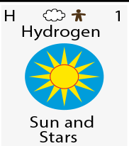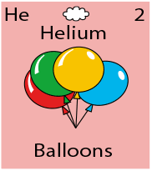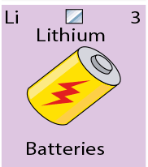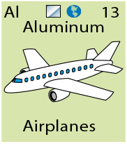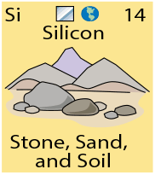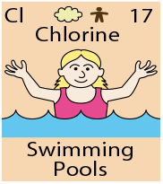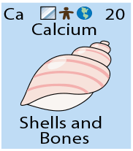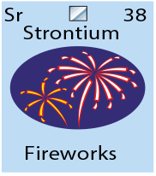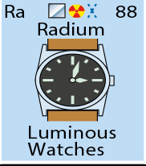

## 功能牌

# 游戏规则